Synopse

Besoldungsverordnung für die Lehrpersonen der Volksschule (BLV)

Vernehmlassungsentwurf Regierungsrat, 16. Februar 2021
I.
Art. 1
Lohnkategorien
¹ Die Lehrpersonen der Volksschule werden aufgrund ihrer Anstellung in folgende Lohnkategorien eingeteilt:
a) Lehrpersonen im 1. und 2. Zyklus Lohnkategorie I
Beilage 2
b) Lehrpersonen im 3. Zyklus Lohnkategorie II
c) Förderlehrpersonen aller Zyklen Lohnkategorie II
Art. 2
Jahreslohn
¹ Innerhalb der Lohnkategorie richtet sich der Lohnanspruch nach Lohnklasse und Stufe. Der Jahreslohn beträgt bei einem Vollpensum:
Lohnklasse/Stufe | Lohnkategorie I (in Franken) | Lohnkategorie II (in Franken)
A1
A2
A3
A4
B1
B2
B3
B4
B5
B6
B7 | 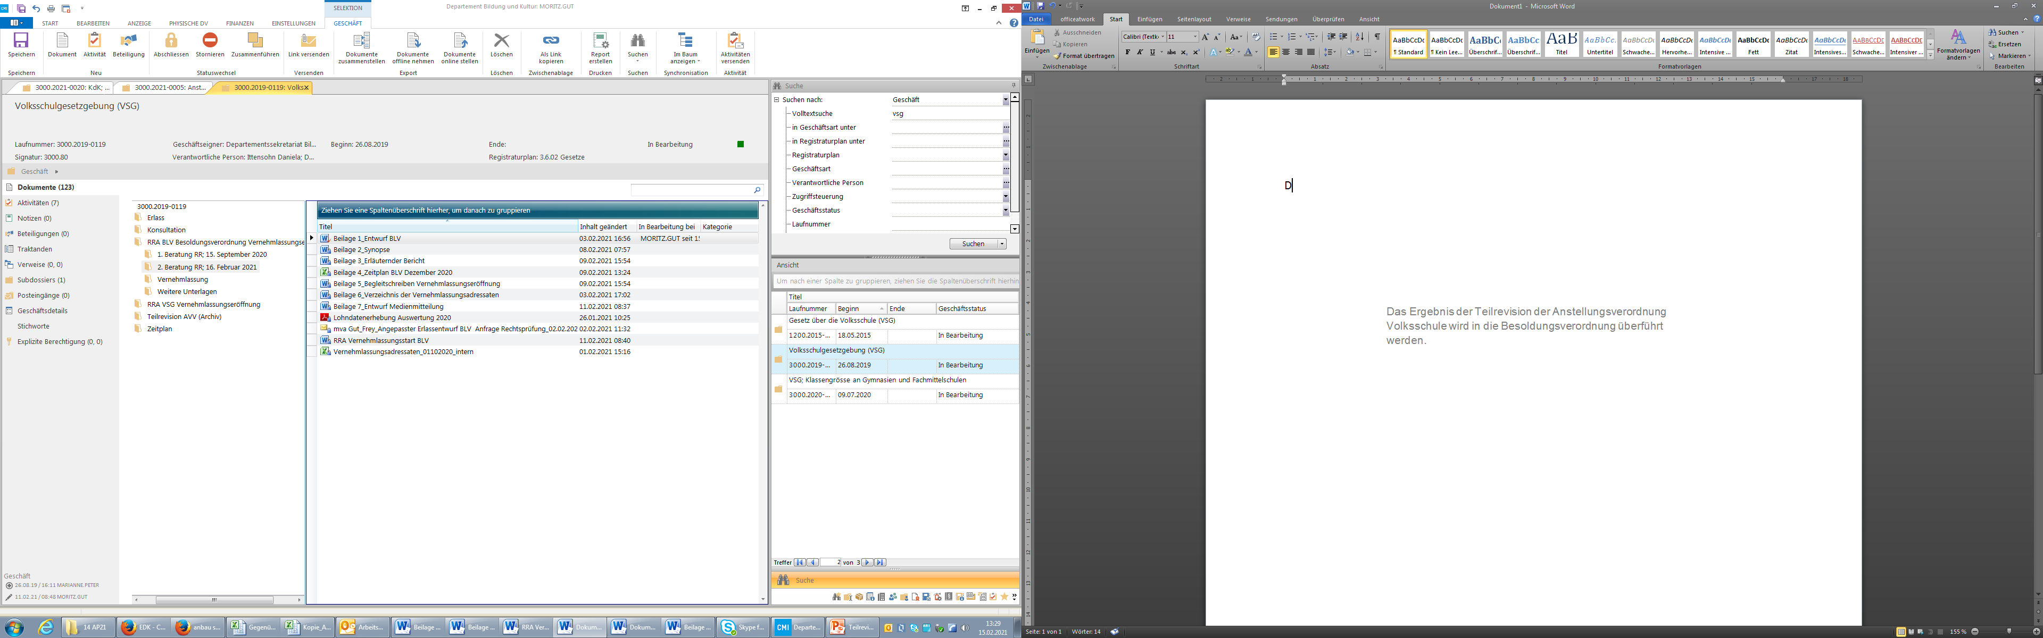
B8
C1
C2
C3
C4
C5
C6
C7
C8
C9
D1
D2
D3
D4
D5
D6
² Der Regierungsrat kann die Lohnwerte jeweils auf den 1. Januar der Entwicklung der Lebenshaltungskosten anpassen.
Art. 3
Lohneinstufung
¹ Die Einstufung in die Lohnklasse erfolgt nach anrechenbaren Dienstjahren. Eintretende Lehrpersonen ohne anrechenbare Dienstjahre werden nach A1 entlöhnt. Für jedes anrechenbare ganze Dienstjahr wird der Jahreslohn um eine Stufe erhöht (einschliesslich Lohnklassenwechsel).
² Folgende Tätigkeiten sind als Dienstjahre anrechenbar:
a) Schuljahre mit einer Unterrichtstätigkeit von mehr als 50 Prozent: 1 Dienstjahr pro Schuljahr
b) andere hauptberufliche Erwerbstätigkeit ab dem 21. Lebensjahr: 1/2 Dienstjahr pro Jahr der Erwerbstätigkeit
c) Kindererziehung in der eigenen Familie ab dem 21. Lebensjahr: 1/2 Dienstjahr pro Jahr der Kindererziehung
Art. 4
Stufenanstieg und Lohnklassenwechsel
¹ Die Lehrpersonen werden im folgenden Kalenderjahr auf der nächsten Stufe der Lohnklasse entlöhnt. Der Regierungsrat kann den Stufenanstieg ausnahmsweise aussetzen, wenn es die Finanzlage von Kanton und Gemeinden erfordert.
² Werden Lehrpersonen auf der höchsten Stufe einer Lohnklasse entlöhnt und erbringen sie gute Leistungen, werden sie im folgenden Kalenderjahr auf der tiefsten Stufe der nächsten Lohnklasse entlöhnt.
³ Erbringt eine Lehrperson aussergewöhnlich gute Leistungen, kann ihr ein zusätzlicher Stufenanstieg (einschliesslich Lohnklassenwechsel) bewilligt werden.
⁴ Erbringt eine Lehrperson ungenügende Leistungen, kann sie im folgenden Kalenderjahr auf der gleichen oder auf der nächsttieferen Stufe (einschliesslich Lohnklassenwechsel) entlöhnt werden.
⁵ Die Schulleitung beurteilt die Leistungen der Lehrpersonen und stellt dem zuständigen Schulorgan die erforderlichen Anträge für die Lohneinstufung.
Art. 5
Lehrpersonen mit abweichender Berufsqualifikation
¹ Lehrpersonen ohne Lehrdiplom haben Anspruch auf 90 Prozent des Jahreslohnes der jeweiligen Lohnkategorie. Die höchste Lohneinstufung entspricht A4.
² Lehrpersonen im 3. Zyklus, die nur über ein Lehrdiplom für einen tieferen Zyklus verfügen, haben Anspruch auf 90 Prozent des Jahreslohnes der Lohnkategorie II.
³ Förderlehrpersonen ohne Masterabschluss in Schulischer Heilpädagogik oder gleichwertigem Abschluss haben Anspruch auf 95 Prozent des Jahreslohnes der Lohnkategorie II.
Art. 6
Lohnmodalitäten
¹ Der Lohnanspruch für das 1. Semester eines Schuljahres erstreckt sich vom 1. August bis zum 31. Januar, derjenige für das 2. Semester vom 1. Februar bis zum 31. Juli.
² Der Lohn kann in 12 oder 13 Teilen ausbezahlt werden.
Art. 7
Anerkennungsprämien
¹ Für besondere Leistungen können Anerkennungsprämien ausgerichtet werden.
² Die Prämie beträgt maximal 3‘000 Franken pro Lehrperson und Jahr.
³ Der jährliche Gesamtbetrag der Anerkennungsprämien darf höchstens ein halbes Prozent der Lohnsumme aller Lehrpersonen desselben Schulträgers betragen.
Art. 8
Dienstaltersgeschenk
¹ Lehrpersonen erhalten als Anerkennung nach Vollendung des 10., 20., 30. und 40. Dienstjahres beim gleichen Schulträger ein Dienstaltersgeschenk von je einem Monatslohn. Das zuständige Schulorgan kann anstelle des Geldbetrags einen Urlaub von vier Wochen während der Unterrichtszeit bewilligen.
² Die individuelle Höhe des Dienstaltersgeschenkes bemisst sich nach dem durchschnittlichen Beschäftigungsgrad der letzten zehn Jahre.

Art. 9
Spesenentschädigung
¹ Die Schulträger regeln den Anspruch auf Ersatz der berufsbedingten Auslagen.
II.
Keine Fremdänderungen.
III.
Der Erlass «Verordnung über die Anstellung der Lehrenden an den Volksschulen (Anstellungsverordnung Volksschule; bGS 412.21) vom 2. Juni 2008 (Stand 1. Januar 2017)» wird aufgehoben.
IV.
Der Regierungsrat bestimmt das Inkrafttreten.

